Lotul nr.4,5,6,7,8
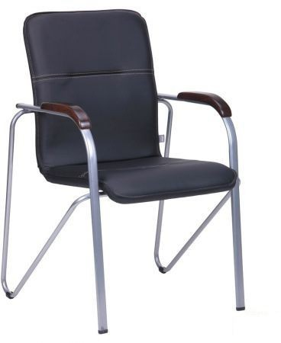
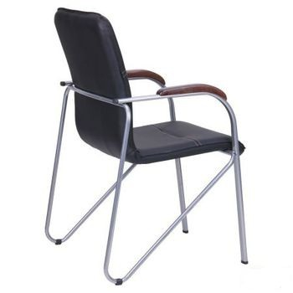

Lotul nr.4 -Scaun SAMBA NAPOLI (echivalent) /in cabinete/-40 buc.
Înălțimea scaunului – 890 mm;
Lățimea scaunului – 610 mm;
Adâncimea scaunului – 560 mm;
Înălțimea spătarului – 490 mm;
Lățimea șezutului – 460 mm;
Adâncimea șezutului – 420 mm;
Greutatea maximă admisibilă – 120 kg;
Culoarea la alegere

Ospatarie
500
300

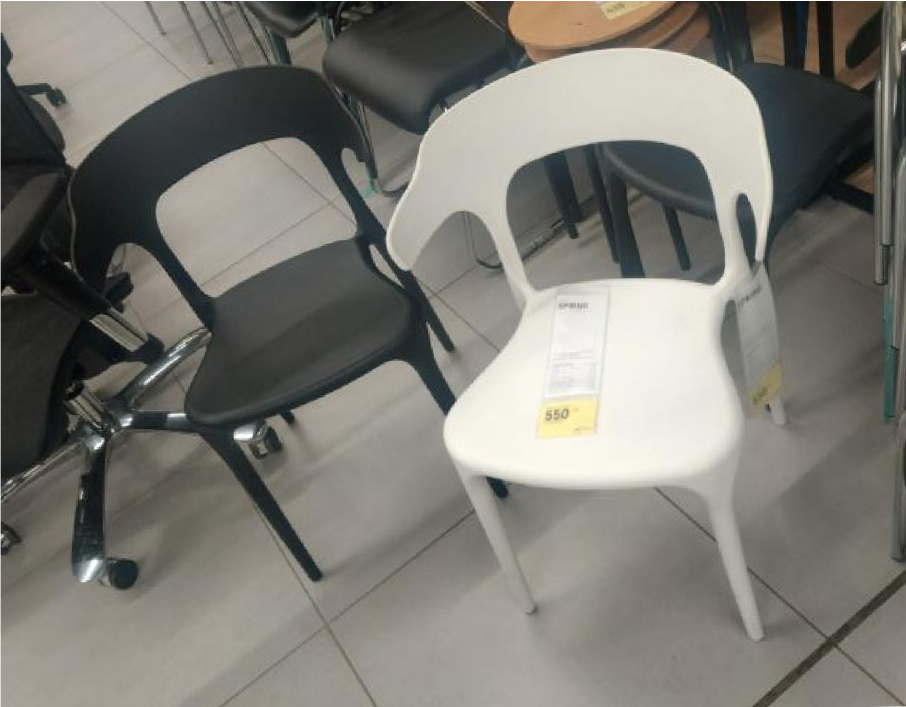
Lotul nr.5- SPRING WHITE SCAUN (echivalent) (36 buc.)

SPRING WHITE SCAUN
Înălţimea maximală
76 cm
Înălțime șezut
46 cm
Lățime șezut
43 cm
Adâncime șezut
40 cm
Înălțime spătar 36 cm
Carcasă
Material carcasă Plastic
Materialul picioarelor Plastic
Dimensiuni
Lățimea (cm) 50
Adâncimea (cm) 51

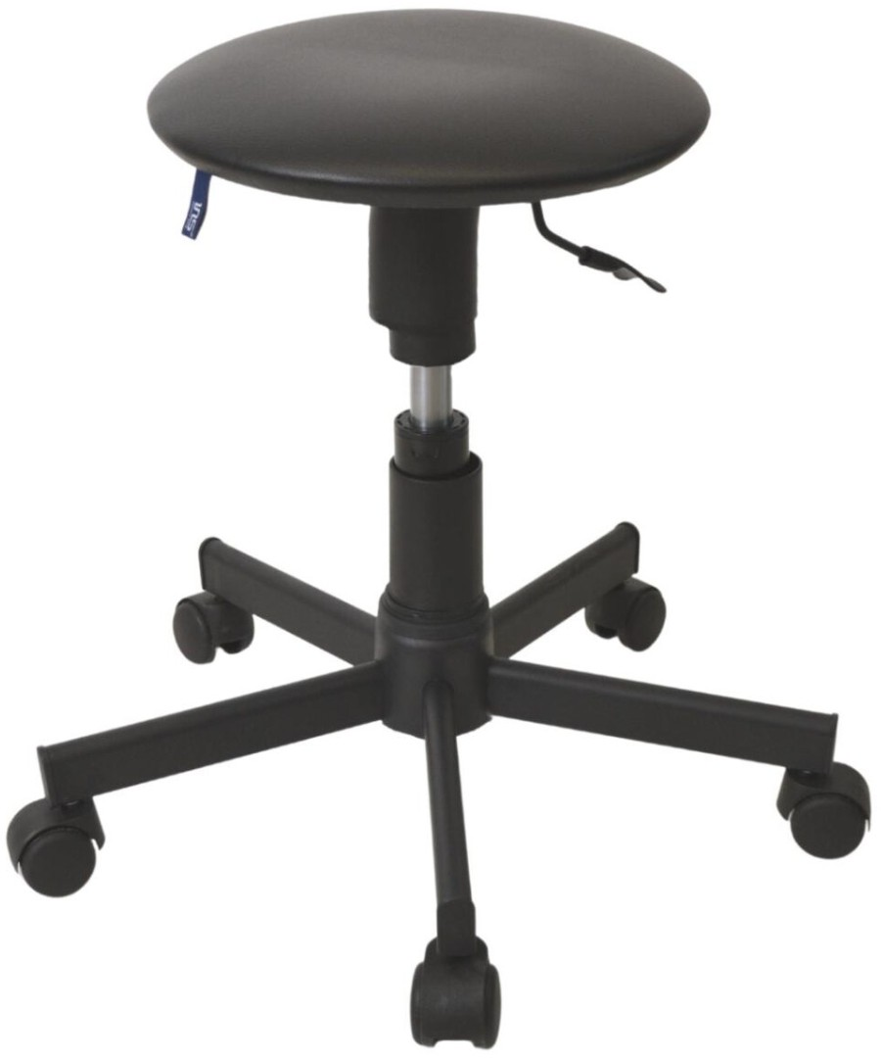
Lotul nr.6 - Cabinet Pansament

Scaun STOOL GTS V-4 BLACK TABURET (echivalent)-1buc.
Scaun fara speteaza cu sezut rotund
Carcasă
Bază stea cu roți
Material carcasă metal / placaj / spumă poliuretanică
Set
Material bază plastic
Sistem de ridicare cilindric cu gaz da
Dimensiuni și greutate
Adâncime, cm 35
Lăţime, cm 35
Înălțime maximală până la șezut, cm 52
Diametru bază, cm 55
Înălțime minimală până la șezut, cm 42
Informaţii generale
Material piele ecologică

Lotul nr.7 -Farmacia, SCAUN ASISTENTA SIGER (echivalent) -2 buc
Scaunul are o bază din metal cromată, cinci roți.
Înălțimea scaunului reglabilă și înclinarea spătarului.
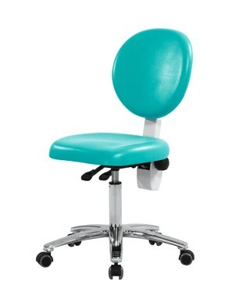

Lotul nr.8 – Fotoliu de birou -/ATLANTIS AMF Extra (echivalent) -35 buc
Baza: stea cu roţi
Brațe: este
Ajustarea înălțimii: este
Materiale tapițerie: pie artificiala
Lăţime scaun: 70 cm
Adâncime scaun: 50 cm, Înălţime: 112 cm; 119 cm
Sarcină maximală admisă: 120 kg
Culoarea la alegere
